МИНОБРНАУКИ РОССИИ

Федеральное государственное бюджетное образовательное учреждение высшего образования

НИЖЕГОРОДСКИЙ ГОСУДАРСТВЕННЫЙ ТЕХНИЧЕСКИЙ

УНИВЕРСИТЕТ им. Р.Е.АЛЕКСЕЕВА

Институт радиоэлектроники и информационных технологий

Кафедра «Вычислительные системы и технологии»

ОТЧЁТ

По лабораторной работе №2

по дисциплине «Аппаратное и программное обеспечение   
роботизированных систем»

«Знакомство с симулятором Webots»

ПРОВЕРИЛ:

________________ Гай В.Е.

СТУДЕНТ:

_______________ Дятлов.Д.А.

**17-В-1**

Работа защищена «___» ____________

С оценкой ________________________

Нижний Новгород

2020

**Цель:** познакомиться с симулятором Webots. Реализовать для конкретного робота (по вариантам) программу движения, а также создать новый мир и добавить в него объекты.

**Вариант:** Create.

**О роботе:**

Робот iRobot Create представляет собой настраиваемую раму, основанную на известной платформе для пылесоса Roomba, и производится компанией iRobot.

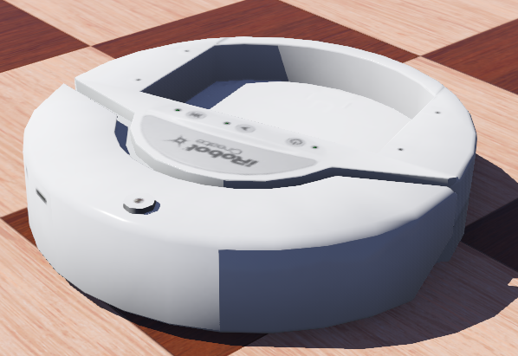

Робот состоит из 2 моторов, моторы для передвижения и поворотов. Также имеет 4 дистанционных сенсоров. Два тактильных сенсора и два позиционных сенсоров.

**Текст контроллера робота:**

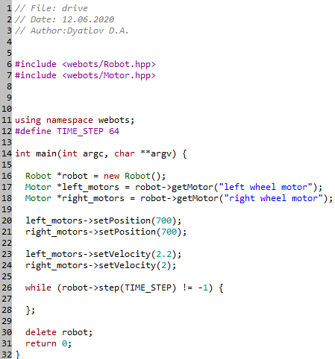

**Выводы:** в рамках выполнения данной ЛР был опробован симулятор Webots, написан контроллер для робота, а также изучены некоторые главы документации и гайды.